Všem občanům svážených
společností SOMPO, a.s.
TISKOVÁ ZPRÁVA

Společnost SOMPO, a.s.
DOPORUČUJE

Nákup popelnic přímo od nás
Garantujeme nejnižší cenu při zachování kvality nádoby.
Garantujeme reklamaci nádoby i kompatibilitu s našimi vyklápěči.

U ostatních nádob nejsme schopni zaručit, že nedojde k jejich poškození při výsypu sběrným vozem a tím pádem jejich kompenzaci.

Zeptejte u Vás na obci, jestli mají naše popelnice!!!

KONTAKTY na SOMPO, a.s.
724 859 768
775 864 863
724 859 767

V Pelhřimově 14.3. 2023
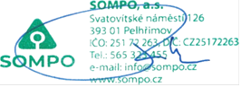
Ing. Radek Lapáček
ředitel společnosti SOMPO, a.s.

